APEL DE SELECTIE MASURA 1.2. (1C)
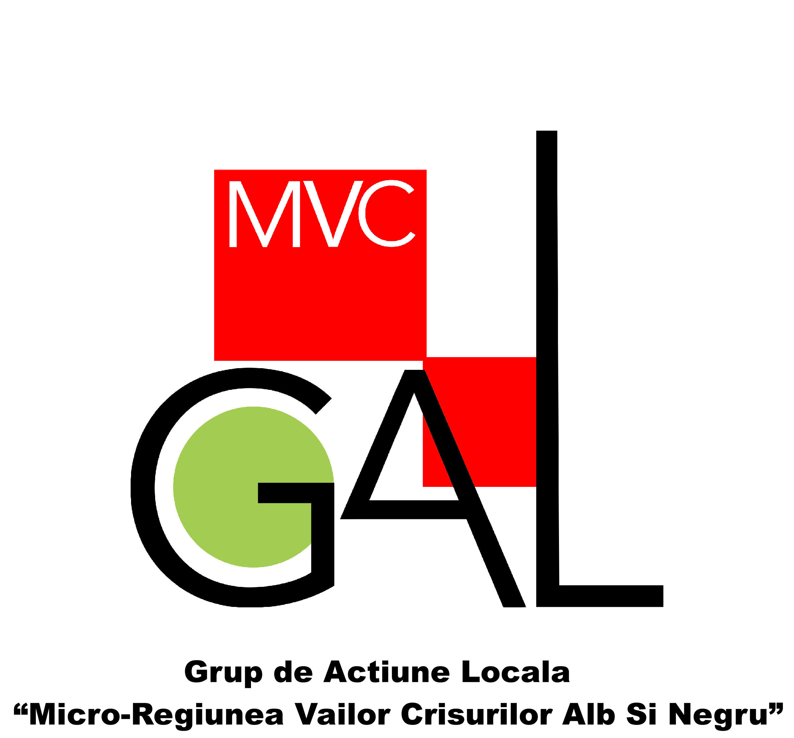
Grup de Actiune Locala Microregiunea Vailor Crisurilor Alb si Negru
APEL DE SELECTIE NR. 01 AFERENT MASURII 1.2. (1C)

Data lansarii apelului de selectie: 18 Iunie 2018
Masura 1.2. (1C) Transfer de cunoștințe, formare și învățare continua
Tipuri de beneficiari eligibili :
• Beneficiarii eligibili pentru susţinerea acestei măsuri sunt entităţile sau organismele care vor asigura transferul de cunoştinţe şi/sau acţiuni de informare în beneficiul persoanelor implicate în sec-toarele agricol, alimentar, manageri de exploataţii, agenţi economici / IMM-uri care activează în zonele rurale. Organismele care organizează schimburile în agricultură şi vizitele sunt de asemenea beneficiari eligibili ai acestei măsuri.
Fondurile disponibile: 9.567 euro
Sprijinul public nerambursabil este de 100%.
Sprijinul public va reprezenta 100% din totalul cheltuielilor eligibile.
Valoarea cheltuielilor eligibile nerambursabile va fi de maxim 9.567 euro.
Data limita de primire a proiectelor si locul unde se pot depune proiectele:
- data limita de primire a proiectelor: 18 Septembrie 2018
- locul de depunere al proiectelor: sediul Grupului de Actiune Locala Microregiunea Vailor Crisurilor Alb si Negru, Socodor, nr. 337, de Luni pana Vineri, in intervalul orar 9:00 – 12:00
Informaii detaliate privind accesarea si derularea masurii sunt cuprinse in Ghidul solicitantului aferent Masurii 1.2, disponibil pe pagina www.gal-mvc. ro.
Pentru informatii suplimentare vă aşteptăm la sediul Grupului de Actiune Locala Microregiunea Vailor Crisurilor Alb si Negru din Sat Socodor, Com. Socodor, nr. 337, pe site-ul www.gal-mvc.ro sau la tel.: 0257350894.
De asemenea, la sediul Grupului de Actiune Locala Microregiunea Vailor Crisurilor Alb si Negru puteti gasi versiunea pe suport tiparit a informatiilor detaliate aferente Masurii 1.2. (1C)

